离线巡检管控平台-数据同步

Windows版本

JDK安装
- 下载JDK
请至钉钉文档查看附件《jdk-8u461-windows-x64.exe》

- 安装JDK
    - 双击jdk-8u461-windows-x64
    - 使用默认安装目录C:\Program Files\Java
    - 一直点击Next直到安装完成
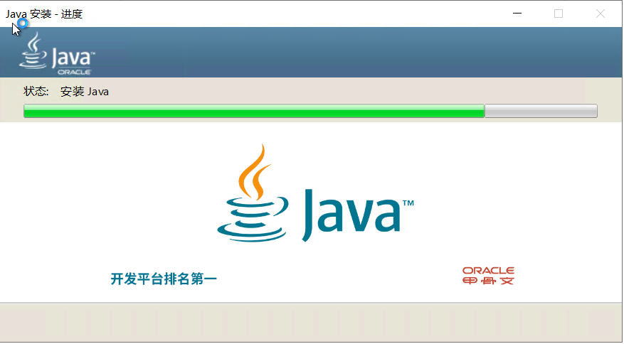
- 添加环境变量
  - 打开我的电脑-高级系统设置-环境变量-系统变量-Path
  - 双击Path按钮
  - 点击新建
  - 添加C:\Program Files\Java\jdk-1.8\bin
  - 点击确定
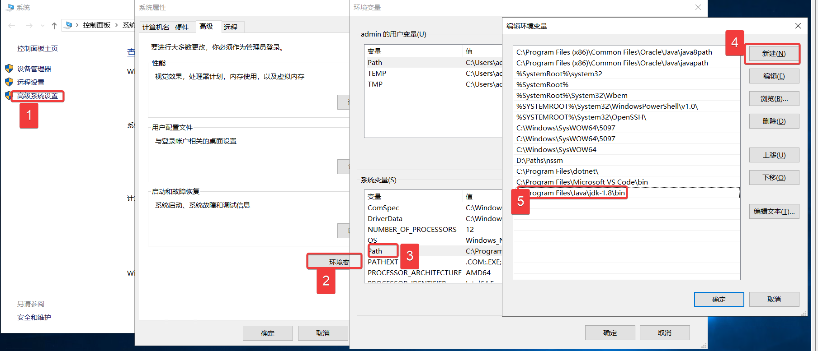
- 检查Java环境变量是否配置成功
  - 按win+R
  - 运行cmd点击确定
  - 输入java -version回车检查是否安装成功
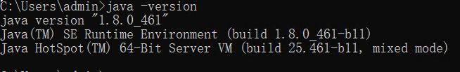

服务安装
- 下载数据库同步文件到本地文件夹
请至钉钉文档查看附件《DBSyncer.zip》
- 解压DBSyncer.zip压缩文件
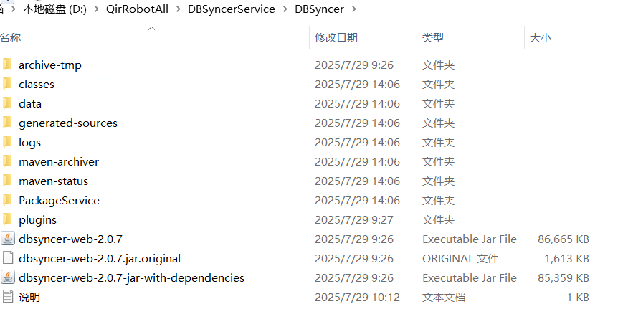
- 下载DBSyncer批处理
请至钉钉文档查看附件《StartUpSyncerService.bat》
- 配置服务Jar包
@echo off
java -jar -Dfile.encoding=UTF-8 D:\Software\dbsyncerWindows\dbsyncer-master\dbsyncer-master\dbsyncer-web\target\dbsyncer-web-2.0.7.jar
exit
- 双击点击运行
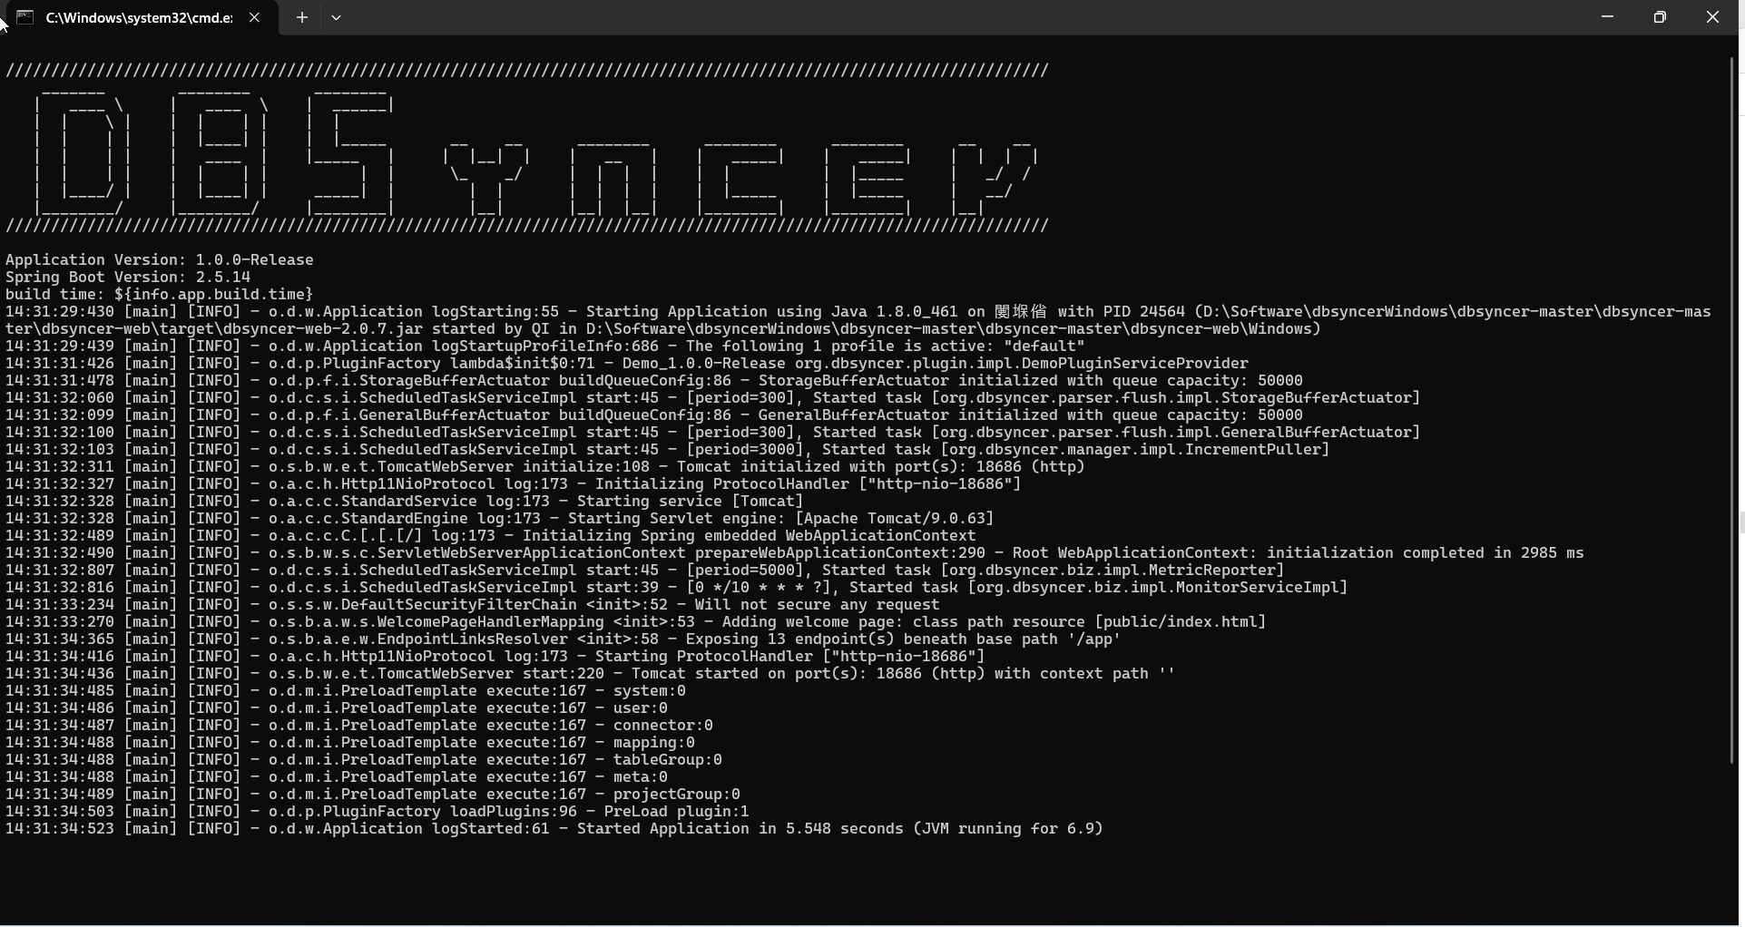
- 打开浏览器输入http://127.0.0.1:18686/login.html
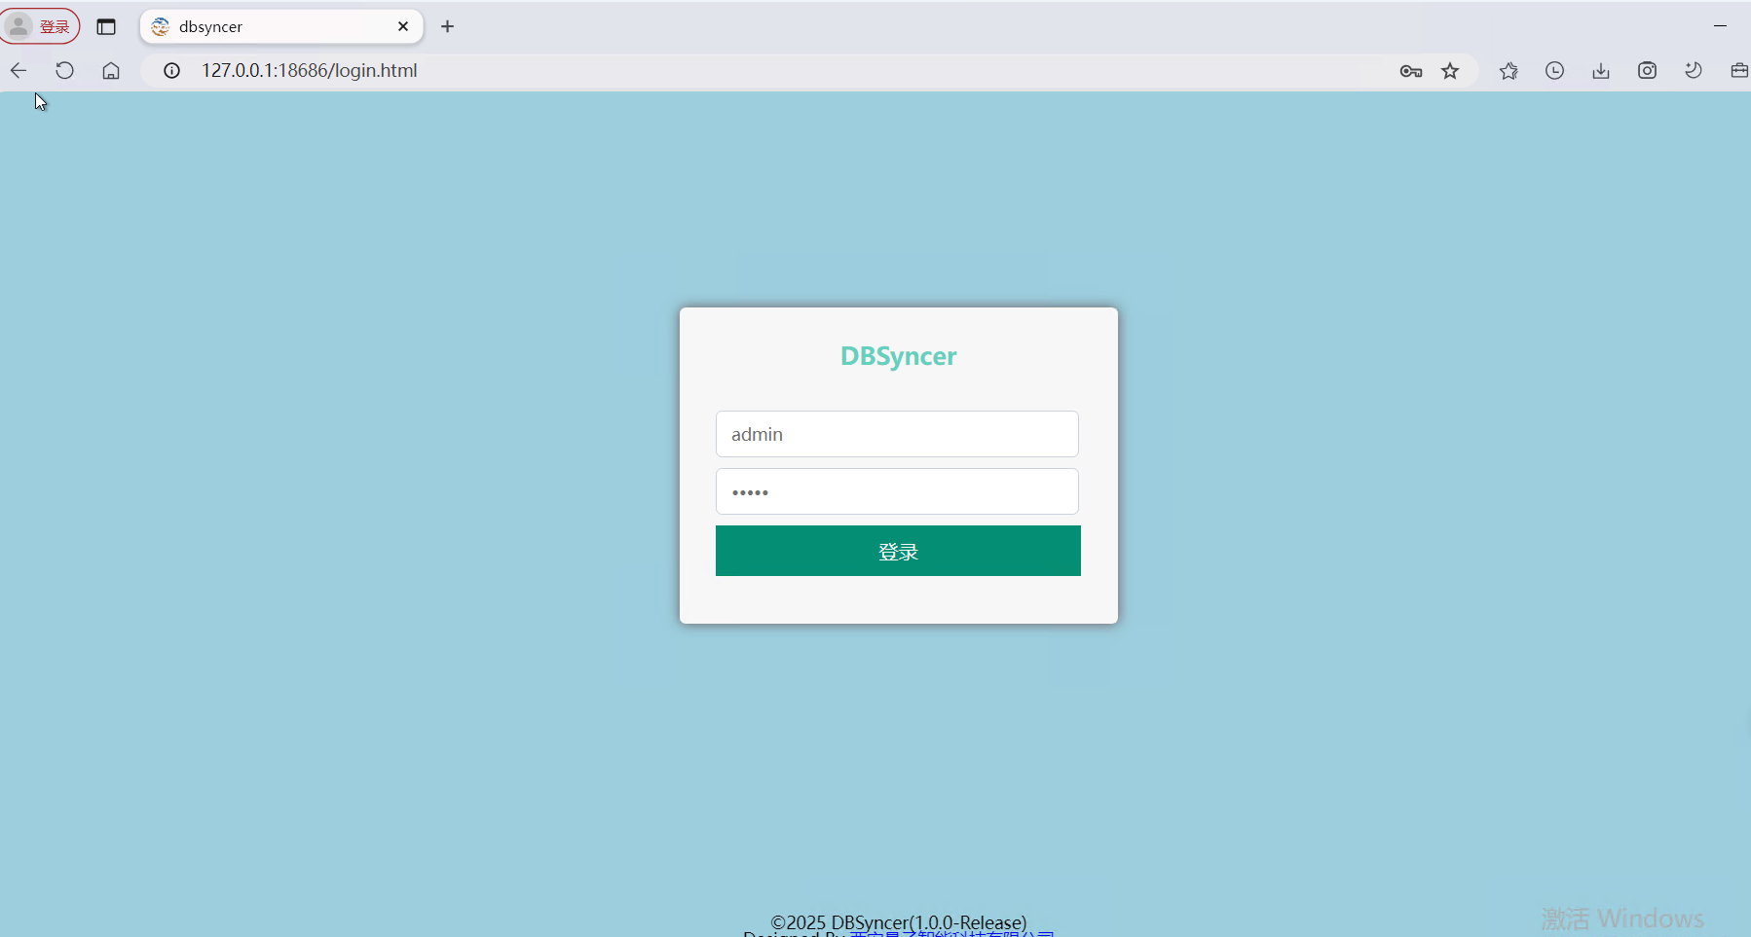
- 数据同步服务添加到开机自启动
  - 点击右键为StartUpSyncerService创建快捷方式
  - 点击win+R
  - 输入：shell:startup
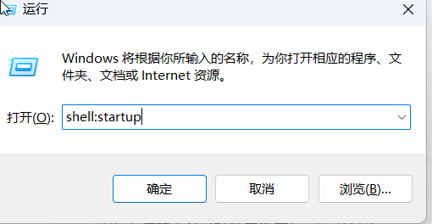
  - 将快捷方式添加到开机自启动
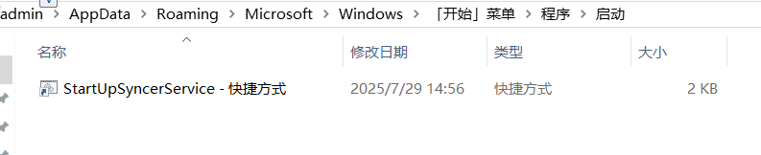
- 数据同步服务添加到开机自启动.
请至钉钉文档查看附件《DBSyncerService.zip》
  - 下载DBSyncerService.Zip文件并解压
  - 运行ServiceInstall.exe
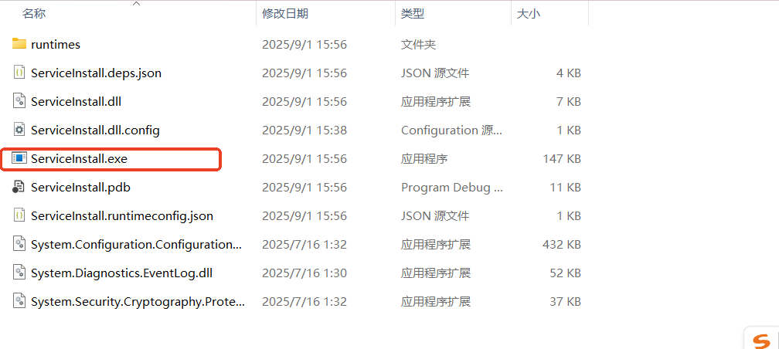
  - 在浏览器中输入：127.0.0.1:18686
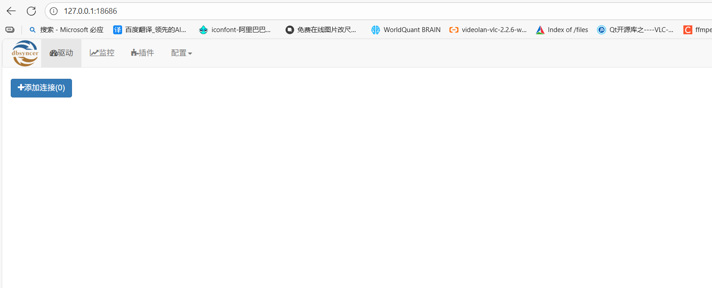

Linux版本

JDK安装
- 输入：uname 查看ubantu的版本
可以看到使用aarch64的版本
- 下载JDK
请至钉钉文档查看附件《jdk-8u461-linux-aarch64.tar.gz》
- 切换到Home路径下 cd /home
- 创建Java目录 mkdir java
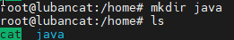
- 上传JDK到Java目录下
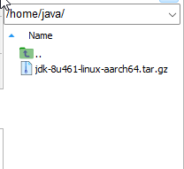
- 使用命令：tar -xzvf jdk-8u461-linux-aarch64.tar.gz进行解压
- 将jdk1.8.0移动到/usr/local/文件夹下 命令 sudo mv jdk1.8.0_461 /usr/local/jdk1.8.0
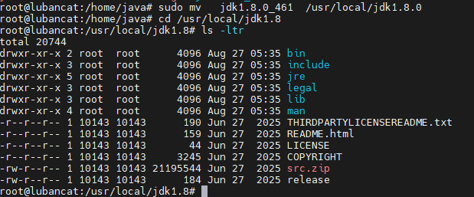
- 配置环境变量
  - 使用sudo nano /etc/environment打开环境变量
  - 在environment中添加
PATH="/usr/local/sbin:/usr/local/bin:/usr/sbin:/usr/bin:/sbin:/bin:/usr/games:/usr/local/games:/snap/bin"
JAVA_HOME="/usr/local/jdk1.8"
PATH="/usr/local/sbin:/usr/local/bin:/usr/sbin:/usr/bin:/sbin:/bin:/usr/games:/usr/local/games:$JAVA_HOME/bin"
CLASSPATH=".:$JAVA_HOME/lib:$JAVA_HOME/jre/lib"
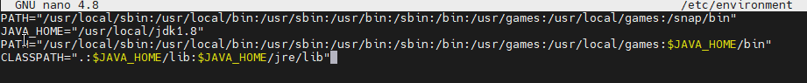
  - 配置生效 source /etc/environment
  - 配置默认SDK
sudo update-alternatives --install /usr/bin/java java $JAVA_HOME/bin/java 300
sudo update-alternatives --install /usr/bin/javac javac $JAVA_HOME/bin/javac 300

- 检查java是否安装成功 java -version
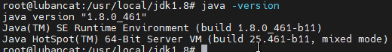

服务安装
- 将服务上传到/opt/DBSyncerService/下
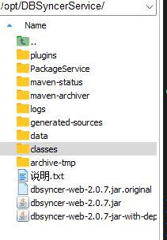
- 下载setup_jar_service.sh
请至钉钉文档查看附件《setup_jar_service.sh》
- 将setup_jar_service.sh上传到Home下
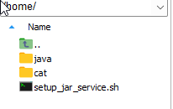
- 给setup_jar_service.sh赋值755权限
chmod 755 setup_jar_service.sh
- 运行脚本。sudo ./setup_jar_service.sh
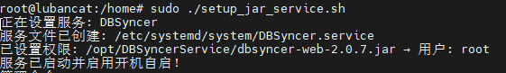
- 查看服务运行状态sudo systemctl status DBSyncer
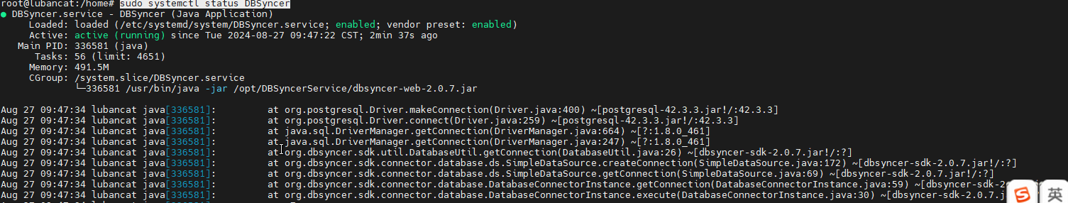
- 检查服务启动状态
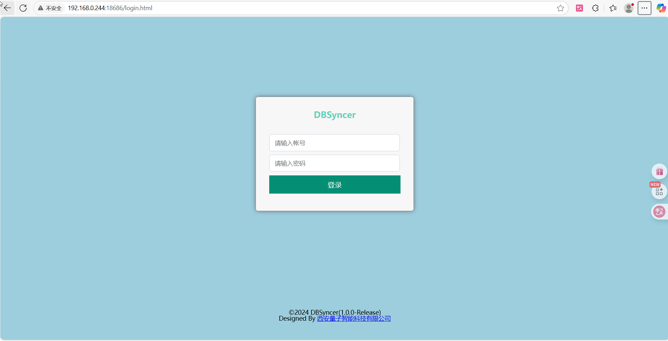

数据表类型修改(PostSql存在int2类型数据会导致同步失败)
- Postgre中int2改为int4类型
- 备份ICMP和Nav的视图
注意：一定要先备份视图，然后执行脚本修改，再还原视图。
因为视图中存在数据时候，无法无法修改表字段类型，强行修改会报错。
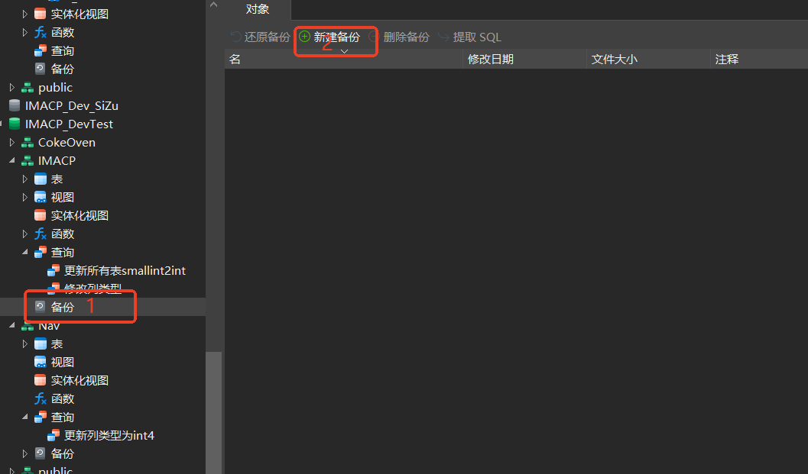
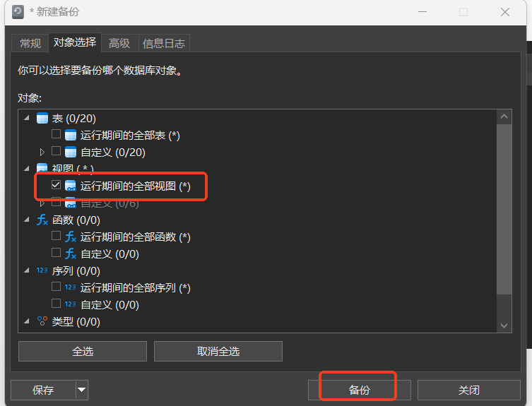
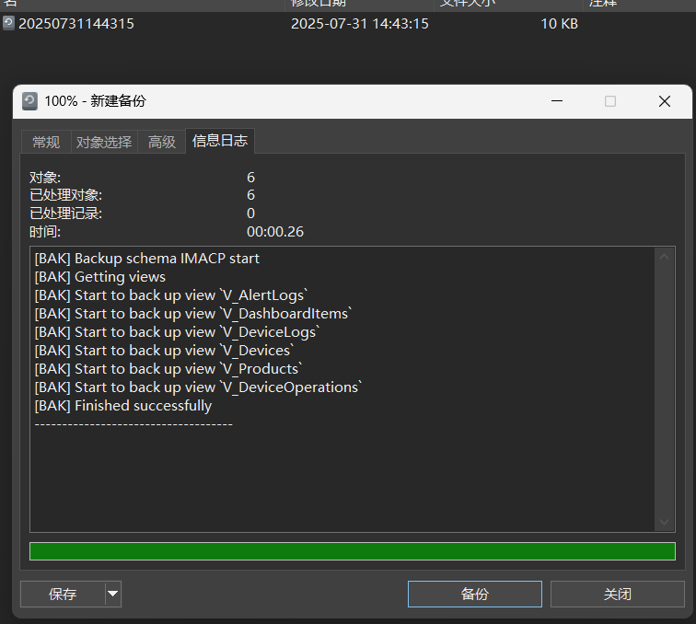
- 删除原始和目标测试数据库的所有视图
- 下载以下同步脚本。
请至钉钉文档查看附件《更新数据表类型smallint为int.txt》
- 点击【备份】
- 双击备份的视图
- 点击还原，将之前备份的视图进行还原
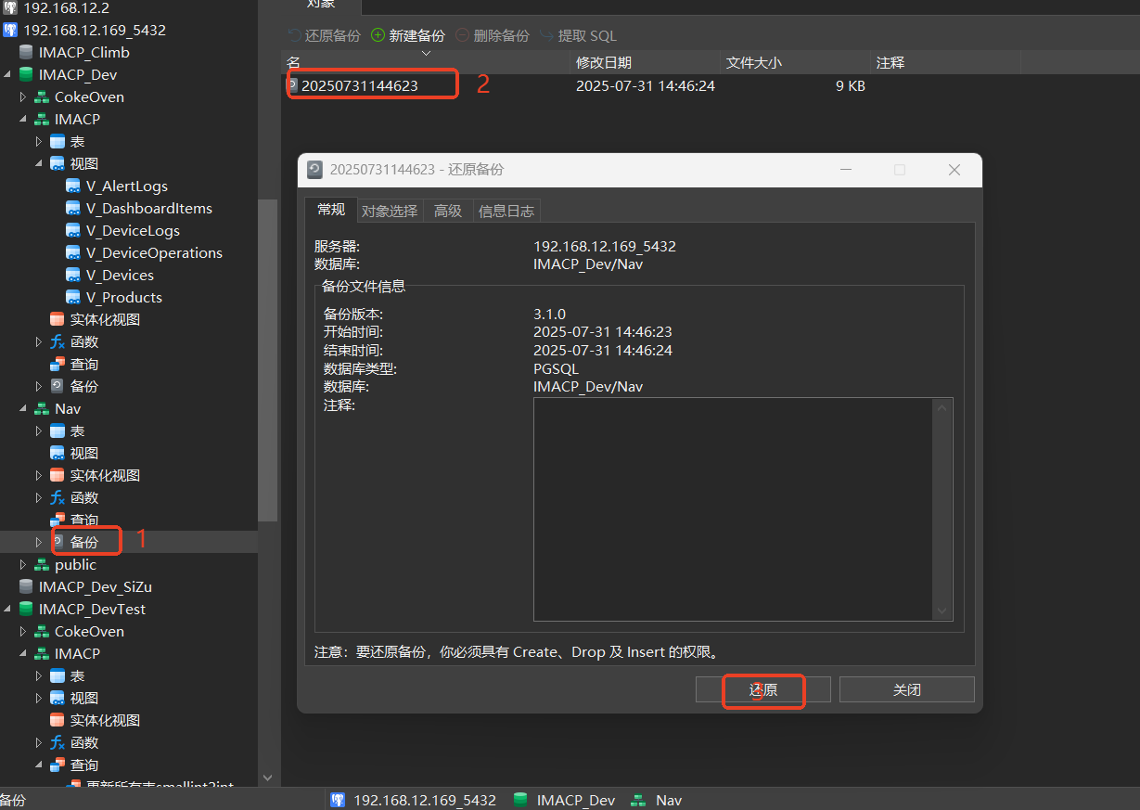
还原成功
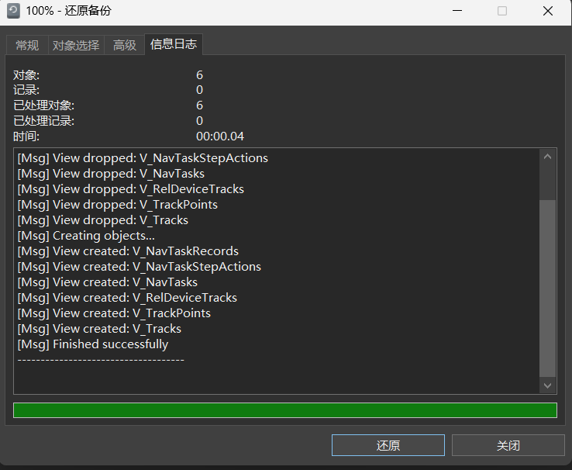

配置增量同步
- 配置源数据库连接信息
  - 输入账户密码均为admin进入系统
  - 配置源数据库地址
  - 输入数据库类型为PostgreSql
  - 输入名称
  - 输入数据库账户和密码
  - 在URL中输入数据库所在主机ip地址和数据库名称
  - 给定数据库下的Schema名称
  - 点击保存
  - 以同样的方式添加目标数据库地址
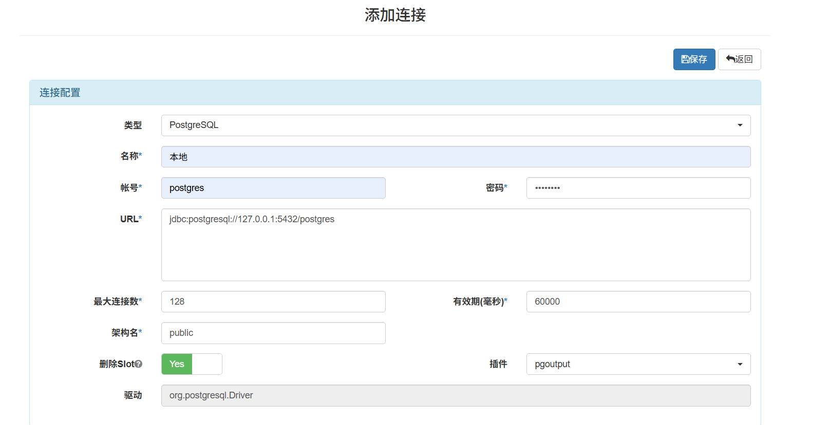
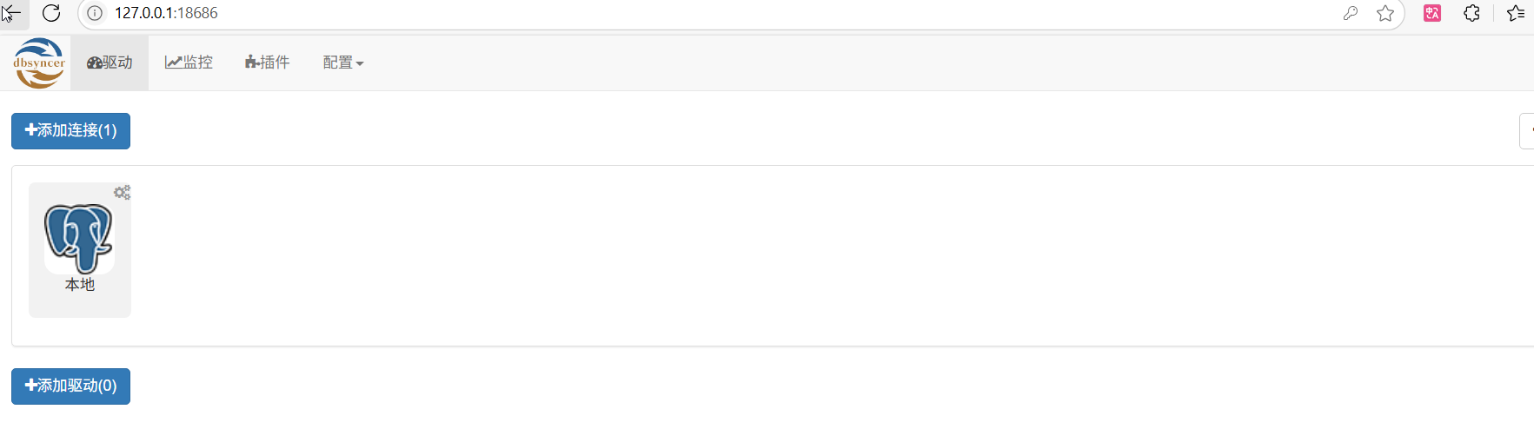
- 配置目标数据库连接信息
  - 操作如上
  - 注意：URL中数据库ip地址，数据库名称，架构名称与实际需要一致。
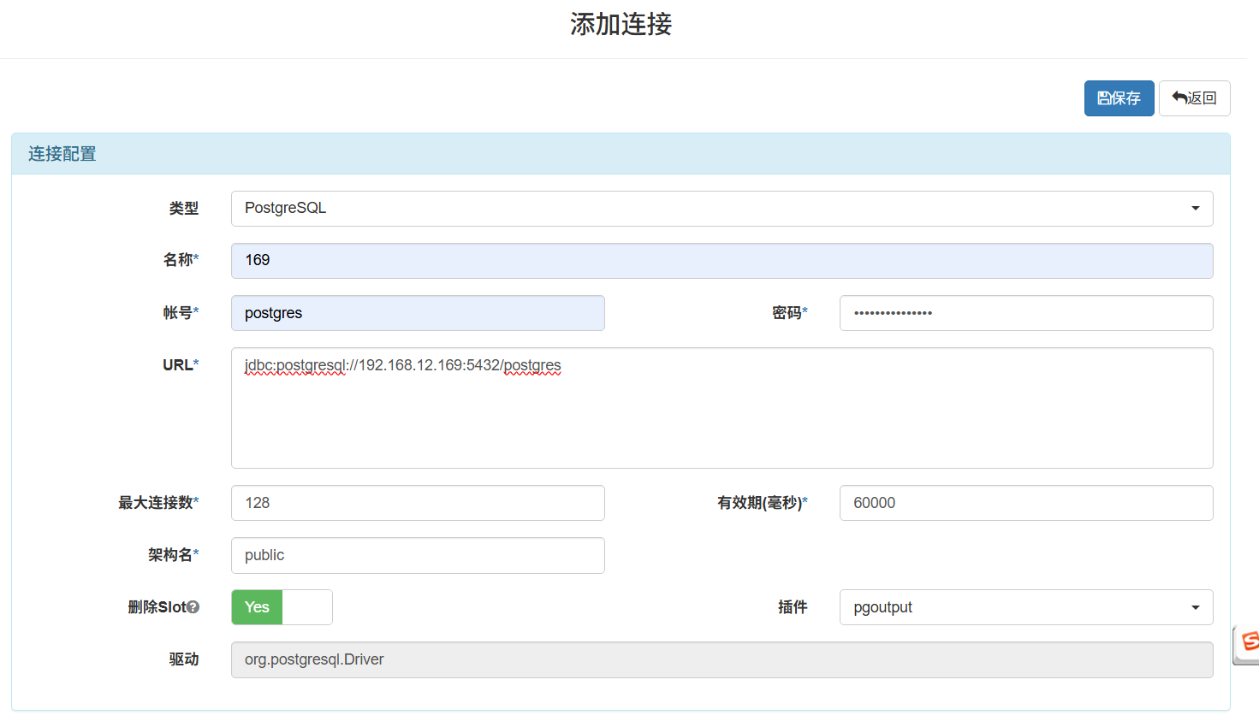
- 添加驱动
  - 选择同步源地址和目标地址
  - 输入名称点击保存
  - 添加映射关系源表和目标表并点击添加
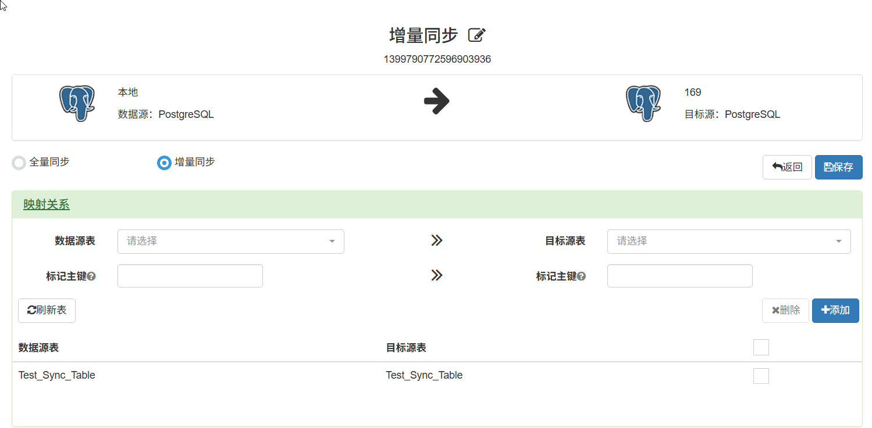
  - 高级配置中选择定时
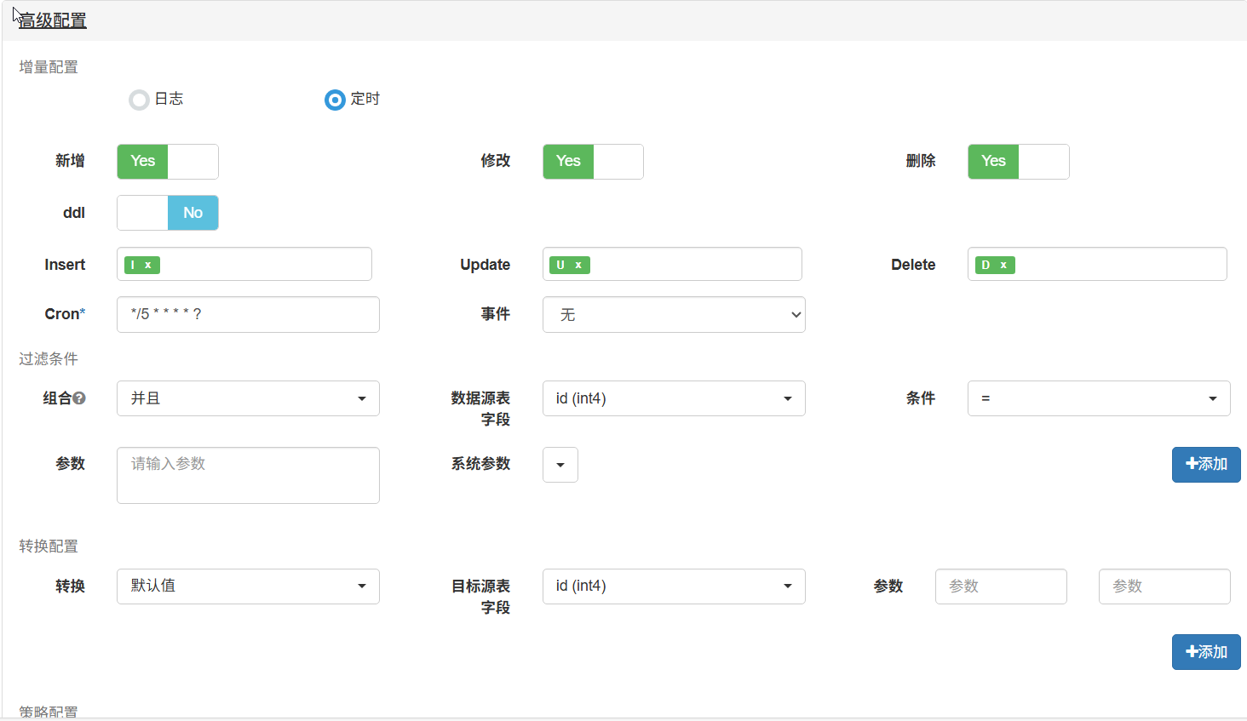
  - 在Cron中配置10秒一次点击保存
- 启动增量同步驱动
  - 点击设置
  - 点击启动
  - 显示运行中
  - 在Navicate中观察表的同步情况
